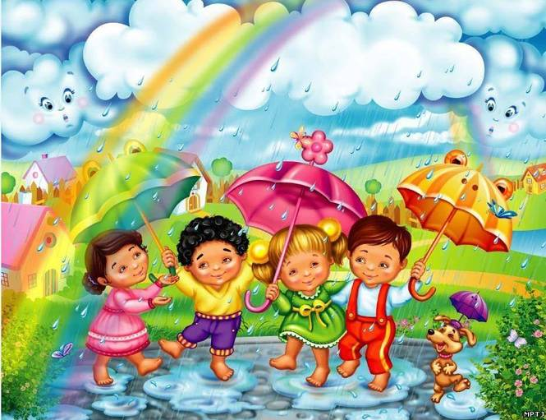
Здравствуй, солнце,
здравствуй, лето!!!
Сценарий праздника «День защиты детей».
Первая младшая, вторая младшая, средняя, старшая группы.

Составитель:
музыкальный руководитель
Амосова Елена Валентиновна
Первая квалификационная категория
МБДОУ детский сад
«Золотой петушок».

Свердловская область. Нижняя Тура
1 июня 2015г.
Ход праздника.
Дети садятся на скамейки, по периметру детской площадки – на участке детского сада.
Ведущий. Всем – всем – добрый день!!! Сегодня праздник –
«День защиты детей!»
Это праздник всех детей на нашей огромной планете!
1 ребёнок. Детство – время золотое,
И волшебные мечты.
Детство – это мы с тобою,
Детство – это я и ты!
2 ребёнок. Где чудеса живут,
Волшебники и Феи,
Где ярче мир вокруг,
И звонче птичьи трели!
3 ребёнок. Здравствуй, солнце,
Здравствуй, лето!
Вся земля в листву одета!
Ведущий. Солнце лучиком светило,
Деток в сказку пригласило!
Вот и оно – «Царство сказок, чудес и волшебства»!
Музыка. Входят кот Базилио и лиса Алиса. Рассматривают всё кругом.
Базилио. Куда это мы попали?!
Алиса. Не знаю!
Ведущий. Здравствуйте! Кто вы?
Алиса. Здравствуйте! Я – лиса Алиса, а это…
Базилио. Здравствуйте, а я – кот Бозилио!!! Но вы нам зубы не
заговаривайте, говорите, где золото?!!!
Ведущий. Какое золото?
Базилио. Золото, которое Буратино в землю закопал!!!
Ведущий. А вы куда шли?
Алиса. В страну «Дураков», на поле «Чудес»!
Ведущий. Вы пришли в страну «Детства»!
Базилио. Ну, и куда ты меня привела?! (К лисе).
Алиса. Ну, откуда я знала, что мы пойдём не туда?!
Ведущий. Дорогие, гости, не ссорьтесь! Сегодня чудесный праздник
«Детства»!
Базилио. И что в этом празднике хорошего?
Ведущий. Дети – это золото!!!
Базилио. О!!! Золото!!! Так! Алиса, мы пришли правильно!!!
Алиса. Золото, золото!!! Давай делить!!
Ведущий. Стойте! Не смейте так делать! Дети – это не то золото, что
блестит, а золото БУДУЩЕГО!!!
Алиса и Базилио. И что вы делаете в стране «Детства»?!
Ведущий. В стране «Детства» мы играем, поём, танцуем, радуемся миру,
солнцу, лету!!!
В сказочной стране дружат Мишка с куклой.
Стихи А. Барто.
-Уронили мишку на пол,
Оторвали Мишке лапу,
Всё равно его не брошу,
Потому, что он хороший!

-Наша Таня громко плачет,
Уронила в речку мячик,
Тише, Танечка, не плачь,
Не утонет в речке мяч!
1.Танец «Мишка с куклой». Первая младшая группа.

2.Игра «Путалка». Вторая младшая группа. За Базилио встают «паровозиком» мальчики, за Алисой встают «паровозиком» девочки. «Паровозики» двигаются «Змейкой», затем встают в общий круг.

3.Танцуют знакомый танец «Карусель» - Русская народная мелодия.
На конец музыки Базилио и Алиса стоят, а дети подбегают к своему герою: мальчики – к коту, девочки – к лисе.

Базилио и Алиса хватают мальчика (заранее подготовленного), тянут его, в свои стороны, ссорятся.

Ведущий. Что такое?! Почему вы ссоритесь?!
Базилио. Мы золото делим!!!
Алиса. Да! Да! Да! Не мешайте нам!!!
Ведущий. Не нужно ничего делить! Отпустите ребёнка!!!
Базилио и Алиса. Почему золото делить не нужно?!!!
Ведущий. Потому, что это золото - дети, а их не делят!!! Лучше
путешествуйте с нами по волшебной стране «Детства»!
Базилио и Алиса. А сколько денег нужно?!!!
Ведущий. Денег не нужно!!!
Базилио и Алиса. Здорово!!!
Ведущий. Мы поплывём на корабле.

Музыка «Море, волны». Дети чуть качаются, сидя на скамейках.
Ведущий. Остановка. Мы приплыли в «Простоквашино»,
Тут - корова во дворе,
а синички танцевали на траве.
4.Танец – песня « Три синички». Средняя группа.
Алиса. Хорошие детки!
Базилио. Возьмем их и заставим в «Стране Дураков» нам рыть золото!
Ведущий. Это хорошие дети, они пакости не делают! Я приглашаю вас в
другой город волшебной страны! Это «Музыкально –
танцевальный» город! Поедем туда на поезде.
Музыка «Поезд». Дети двигают локтями.
Ведущий. Остановка « Весёлая кадриль».
5.Танец «Петербургская кадриль». Старшая группа.
Алиса и Базилио. Чудно! И нам захотелось станцевать!
Ведущий. Приглашаем вас и детей средней и старшей групп на «Весёлый
танец».
6.Танец «Каждый маленький ребёнок». Средняя и старшая группы. Базилио и Алиса. Вот как поплясали, здорово!
Ведущий. А теперь поедем в город «Загадок». Хотите быть умными?
Базилио и Алиса. Да! Мы хотим быть умными!
Ведущий. Мы поедем в город «Загадок» на конях!
Музыка «Наездники». Дети сидят на скамейках и подпрыгивают, как на «кочках», руки вытянуты вперёд – держат «вожжи».
Ведущий. Остановка. В городе «Загадок» надо быть внимательным,
сообразительным!
Базилио и Алиса. Мы самые сообразительные! (Отвечают вперёд детей
неправильно).
Ведущий. Слушайте загадки.
7.Загадки.
1 загадка.
Кто гуляет во дворе
В зимней шубе на жаре? ( Барашек).
2 загадка.
Не стучится, а в окно
К нам заходит всё равно. ( Солнце).
3 загадка.
Не огонь, а жжётся,
Кто знает – бережётся! (Крапива).
4 загадка.
Вот иголки и булавки
Выползают из-под лавки,
На меня они глядят,
Молока они хотят. (Ёжик).
5 загадка.
Дом по улице бежит,
Дом подошвами шуршит.
Подбегает к остановке,
Всех желающих берёт
И опять бежит вперёд. (Автобус).
Алиса. Да, детки у вас умные и такие хорошие, все красивые!
Базилио. Да что в них хорошего? Только и умеют: петь, танцевать, а больше
НИЧЕГО!!!
Ведущий. Нет! Наши дети умеют многое! Они спортом занимаются и
развлекаться!
Алиса. Развлекаться? Я люблю развлекаться!
Базилио. Тебе бы только развлекаться! А золото кто искать будет?!
Алиса. А мы уже нашли клад!
Базилио. Нашли? Где же он?!!!
Алиса. Вот – перед тобой!!! (Показывает на детей).
Базилио. Вот это ты называешь кладом?!!!
Алиса. Да!!! Ну, что, мы едем развлекаться?
Ведущий. Мы отправляемся в город «Развлечений»! А поедем мы на велосипеде.
Музыка. «Весёлые ритмы».
Ведущий. Остановка. Город «Развлечений».
Музыка. «Клоун».
Клоун. (Инструктор по физкультуре). Здравствуйте, друзья!
Весёлый клоун – это я!
Будем развлекаться,
Спортом заниматься!
8.Спортивные задания. Средняя и старшая группы.
- «Бег в мешках».
- «Надуй большой мыльный пузырь».
- «Клоун»: Одень парик, добеги до кубика, посмеши нас, как клоун, затем добеги до команды.
- «Сороконожка идёт по дорожке»: дети кладут друг другу руки на плечи и двигаются, как «сороконожка». Одни встают за Базилио, другие встают за Алисой. Ходят «Змейкой», чтобы не расцепиться.

Клоун. Вот, ребята, молодцы! Удальцы! Золотые детки!
Базилио. Вижу, что дети – это золото!!! Но не то, которое
блестит!
Алиса. Пойдём к детям, обнимем их! ( Обнимают детей).
Ведущий. Как вы изменились, Базилио и Алиса! Стали добрыми и
воспитанными! А клад у нас в стране «Детства» есть настоящий,
шагайте Базилио и Алиса: три шага - на север, три шага на запад,
прокружитесь, закройте глаза, топните – вот тут и клад зарыт!!!
Базилио и Алиса достают из-под ткани сундук с конфетами.
Базилио и Алиса. Ура!!! Клад нашли!!!
Клоун. Посмотрите – в сундуке, лягушки
Да Мышки - норушки!
Ведущий. Шутка! Для ребят тут угощенье:
Тут конфеты – объяденье!
С летом поздравляем,
Тепла, радости желаем!
Воспитатели разбирают красивые мешочки с конфетами из сундука, угощают детей в группе.
Музыка «Увеселитель».
Все герои и дети уходят в детский сад.

